附录3：
****专项工作方案
（施工单位审批页）

（单位公章）

批 准： 施工单位技术负责人签字 日期：

部门（安全/质量/技术）审核： 施工单位安全/质量/技术部门签字 日期：

项 目 部审核： 项目经理签字 日期：

编 制： 项目技术负责人签字 日期：

表B.0.1 专项工作方案报审表 ★
工程名称： 编号：
致： （监理项目部）
我方已完成 工程施工组织设计/专项工作方案的编制和审批，请予以审查。
附件：□施工组织设计
□专项工作方案

承包单位（盖章）：
项目经理（签字）：
日 期：

审查意见：

专业监理工程师（签字）：
日 期：
审核意见：

监理项目部（盖章）：
总监理工程师（签字、加盖执业印章）：
日 期：

建设单位（业主项目部）审批意见：

建设单位（业主项目部）（盖章）：
项目负责人（签字）：
日 期：

本表（含附件）一式 份，监理项目部存 份，建设单位（业主项目部）存 份，承包单位存 份。
一、概述
在XXXXX项目实施中，因XXXX的需要，需在XXXXX内开展有限空间作业，具体作业内容为XXXXX电缆井内电缆敷设。（描述所属项目，开展有限空间作业原因及内容）
二、具体有限空间作业地点、作业人数及实物图
有限空间作业地点位于XXX变电站XXXX电缆沟/#X变压器本体油箱/消防水池……内，有限空间内部作业点离出入口最远距离为XX米，需XX人进入有限空间内作业。具体作业对象见下图。
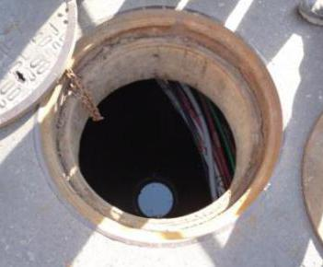
图1 XXX电缆井
三、危害因素分析及控制措施
序号 | 危害因素 | 危害因素说明 | 控制措施
1 | 窒息 | 电缆井内氧气含量不足 | 1.作业前机械通风至少15min；  2.作业前氧浓度检测值19.5%-23.5%；  3.作业过程中保持实施通风和氧浓度检测；
2 | 有害气体中毒 | 电缆井积存或产生有害气体 | 1.作业前机械通风至少15min；  2.作业前检测有害气体浓度不超标；  3.作业过程中保持实施通风和有害气体浓度检测；
3 | 高处跌落 | 1.在电缆井四周不慎跌入井内；  2.在进出电缆井时不慎从爬梯上跌落； | 1.电缆井盖板打开后，及时在井口四周布置围栏和警示标志；  2.在进出电缆井过程中使用安全带，按照“一步一扣”原则攀爬爬梯。
4 | 高温晕厥 | 略 | 略
5 | 易燃气体燃烧或爆炸 | 略 | 略
……

三、工器具及物资准备
（一）作业工器具及物资准备
序号 | 工器具及物资 | 数量 | 作用说明 | 型号及参数
1 | 复合式扩散式气体检测报警仪 | 1台 | 检测氧浓度和有害气体浓度 | 略
2 | 鼓风机及风道 | 2台 | 实时通风 | 略
3 | 安全带 | 5条 | 进出电缆井时使用 | 略
4 | 安全绳 | 5条 | 作业人员的保险绳 | 略
5 | 对讲机 | 4台 | 作业人员与监护人员实时、定时通信 | 略
6 | 头灯 | 5台 | 进入有限空间照明 | 略
……

（二）应急救援工器具及物资准备
序号 | 工器具及物资 | 数量 | 型号及参数
1 | 正压式呼吸器 | 2套 | 略
2 | 全身式防护服 | 2套 | 略
3 | 护目镜 | 3套 | 略
……

三、作业步骤
（一）通风
1.在下列位置设置鼓风机通风：略。

2.作业开始前至少通风30分钟。
3.……
（二）检测
1.在以下电缆井以下部位开展气体检测：略。
检测点1
检测点2
检测点3

2.气体检测最低限度应检测下列三项：氧浓度（19.5%-23.5%），易燃/可燃气体浓度（小于最低爆炸极限的10%），有毒气体浓度（小于10ppm）。
3.……
（三）作业
1.确保以下措施后，人员方可下井作业
（1）保持鼓风机实时通风；
（2）井下作业人员每半小时检测一次氧浓度、易燃/可燃气体浓度、有毒气体浓度；
（3）井下作业人员系好安全绳；
（4）专人在井外上风口全程监护井下作业人员状态；
2.具体施工步骤：略
四、应急救援
（一）救援流程
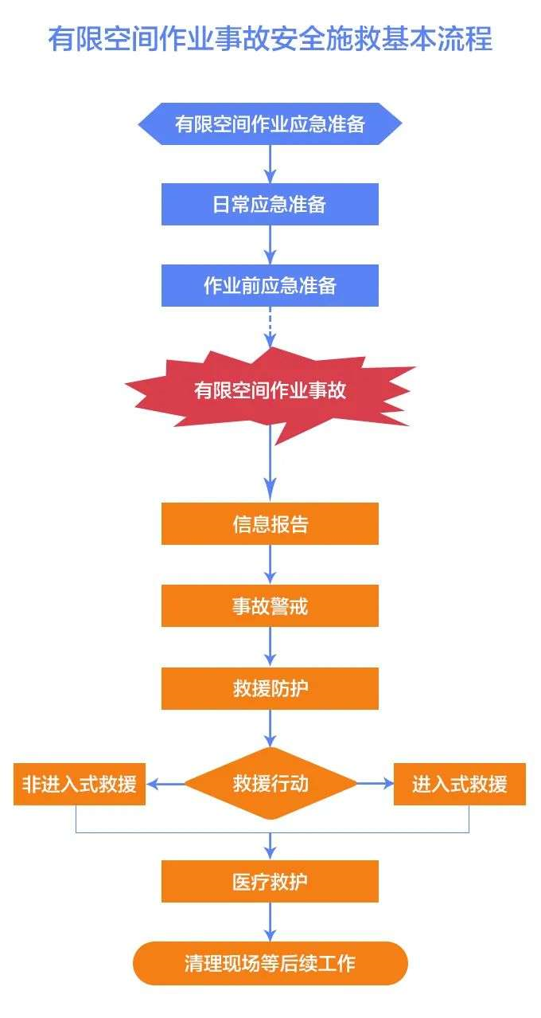
（二）救援措施
1.信息报告
事故发生后，作业现场负责人、监护人员立即停止作业，了解受困人员状态，组织开展安全施救，禁止未经培训、未佩戴个体防护装备的人员进入有限空间施救。作业现场负责人及时向本单位报告事故情况，必要时拨打“119”“120”电话报警或向其他专业救援力量求救，单位负责人按照有关规定报告事故信息。
2.事故警戒
作业现场负责人、监护人员根据救援需要设置警戒区域（包括通风排放口），设立明显警示标志，严禁无关人员和车辆进入警戒区域。
3.救援防护
（1）个体防护。救援人员必须正确穿戴个体防护装备开展救援行动。
（2）安全隔离。有限空间内存在可能危及救援人员安全的设备设施、有毒有害物质输入、电能、高温物料及其它危险能量输入等情况，采取可靠的隔离（隔断）措施。
（3）持续通风。使用机械通风设备向有限空间内输送清洁空气，通风排放口远离作业处，直至救援行动结束。当有限空间内含有易燃易爆气体或粉尘时，使用防爆型通风设备；含有毒有害气体时，通风排放口采取有效隔离防护措施。
4.救援行动
事故发生后，被困人员积极主动开展自救互救，配合救援人员实施救援行动，救援人员针对被困人员所处位置、身体状态、个体防护装备穿戴等不同情况，采取应急救援行动。不应盲目施救，防止事故扩大。
（1）非进入式救援。被困人员所处位置、身体状态、个体防护装备穿戴等情况，具备从有限空间外直接施救条件的，救援人员在外部通过安全绳等装备将被困人员迅速移出。
（2）进入式救援。被困人员所处位置、身体状态、个体防护装备穿戴等情况，不具备从有限空间外直接施救条件的，救援人员进入内部施救。采取内部施救前，救援人员应确保做好自身防护，使用应急救援防护设备。当判断发生中毒窒息时，非专业救援人员谨慎采用进入式救援。
5.保持联络
救援人员进入有限空间实施救援行动过程中，按照事先明确的联络信号，与外部人员进行有效联络，并保持通讯畅通。
6.轮换救援
救援人员进入有限空间实施救援持续时间较长时，应实施轮换救援，保持救援人员体力充足，能够持续开展救援行动。
7.撤离危险区域
出现可能危及救援人员安全的情况，救援人员立即撤离危险区域，安全条件具备后再进入有限空间内实施救援。
8.医疗救护
被困人员救出转移至上风向或侧上风向空气无污染区域后，立即实施现场救护。对已患缺氧症的作业人员应立即给予现场急救，有条件时给吸氧；对已停止呼吸人员，应在现场立即实施心肺复苏急救，立即做人工呼吸，同时通知附近医院赶到现场抢救。救护组人员到达现场及时接替现场抢救人员对受伤人员进行现场急救。中毒、窒息人员未恢复知觉前，就近送往医院抢救时，途中应采取有效的急救措施，并应有医务人员护送。
离作业点最近的医院、消防应急队名称、地点及联系方式：
（1）医院
名称：XXX医院；
地址：XX区XX街道XX社区XX路XX号；
联系方式：0755-XXXXXXXX。
（2）消防应急队
名称：XXX消防应急中队（大队）；
地址：XX区XX街道XX社区XX路XX号；
联系方式：0755-XXXXXXXX。
9.清理现场等后续工作
救援行动基本结束后，及时清点核实现场人员、装备，清理事故现场残留的有毒有害物质，同时尽可能保护事故现场，便于后续事故调查及救援评估。必要时开展事故现场环境检测和人员、装备洗消，对参与救援行动人员进行健康检查。

